INTERFACES GRÁFICAS. 3º DE G.I.I

Primera práctica

Funciones Matemáticas

Luis Blázquez Miñambres (i0910465)

12 de Noviembre de 2018

UNIVERSIDAD DE SALAMANCA

# Tabla de contenido

Tabla de contenido 2

1. Manual de Usuario 3

2. Manual del programador 4

3. Bibliografía o referencias 5

# Manual de Usuario

La aplicación iMaths se compone de tres ventanas:

* ***Menú principal:*** aquí se mostrará la representación de las gráficas que se dibujen

**Botón de Leyenda**: muestra la posición X e Y de las coordenadas de la vista al pulsar con el click izquierdo del ratón sobre cualquier zona de la representación

**Botón Reinicio del Zoom**: se pulsará en caso de que se haga zoom sobre la representación de la gráfica y se desee volver al estado de la vista por defecto

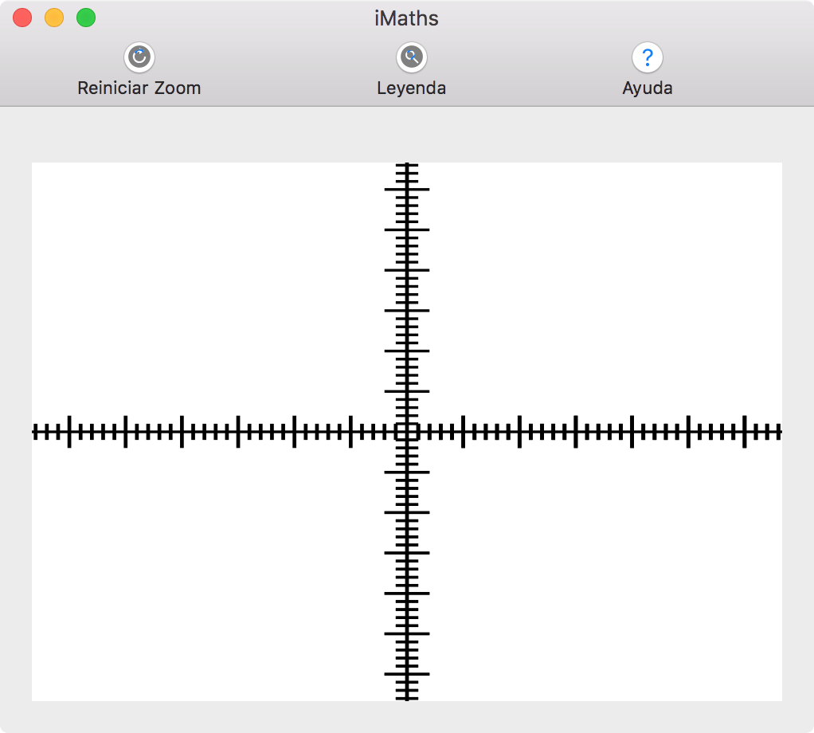

**Botón de Ayuda**: muestra los pasos a seguir y guía al usuario para conseguir dibujar una grafica.

**Opción Preferencias:** abre la segunda ventana o panel ‘Preferencias’.

**Opción Importar Tabla de Gráficas**: importa los datos de las graficas de la tabla del panel ‘Preferencias’ de archivos con formatos .txt, .xml, …

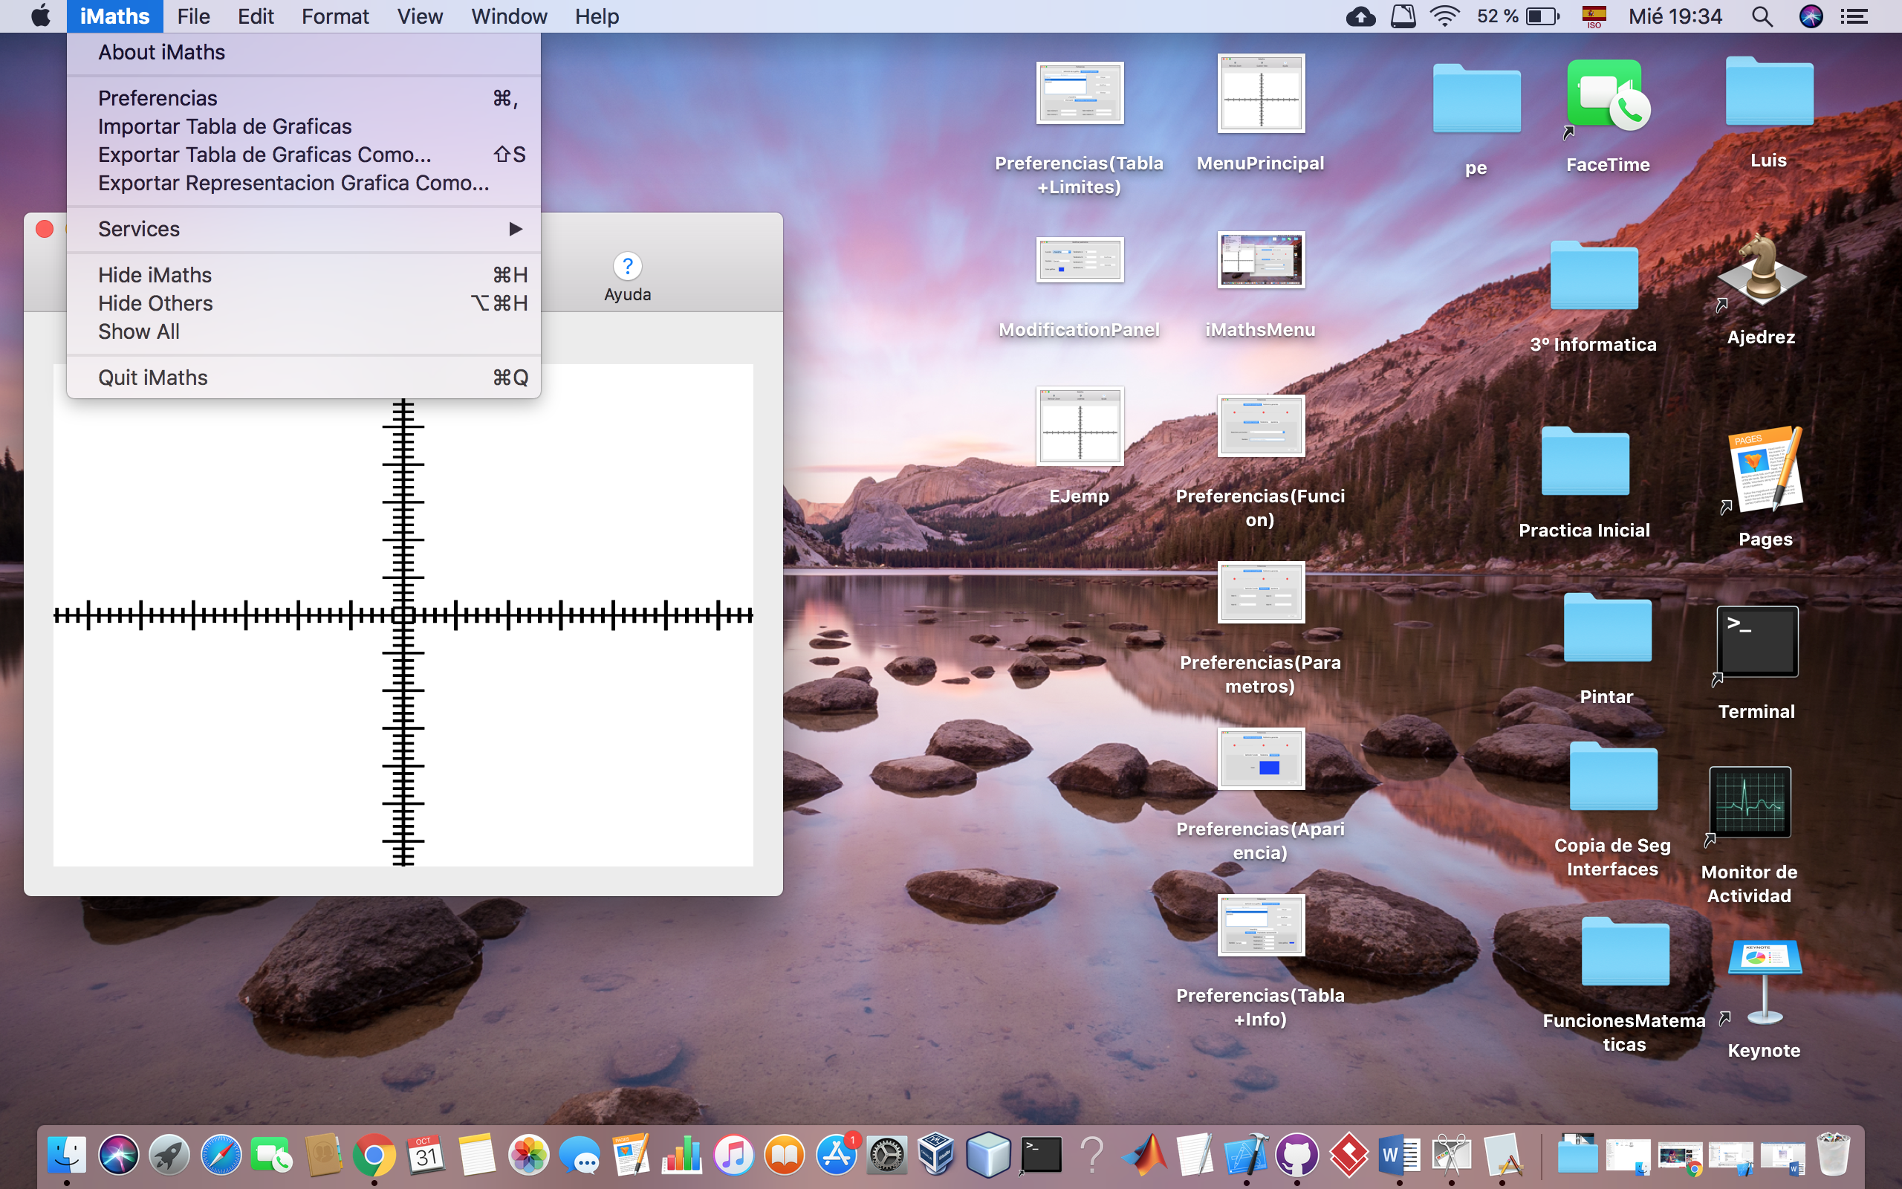

**Opción Exportar Tabla de Graficas Como:** exporta los datos de las graficas añadidas a la tabla del panel ‘Preferencias’ a un fichero con formato .txt, .xml,…

**Opción Exportar Representación Grafica:** exporta una imagen con formato .png, o .jpeg la representación de la grafica en ese momento

* ***Preferencias:*** este menú incluye dos submenús dentro de él
  + *Definición de la gráfica****:*** aquí se añadirán todos los parámetros necesarios para crear y añadir una nueva gráfica a la tabla

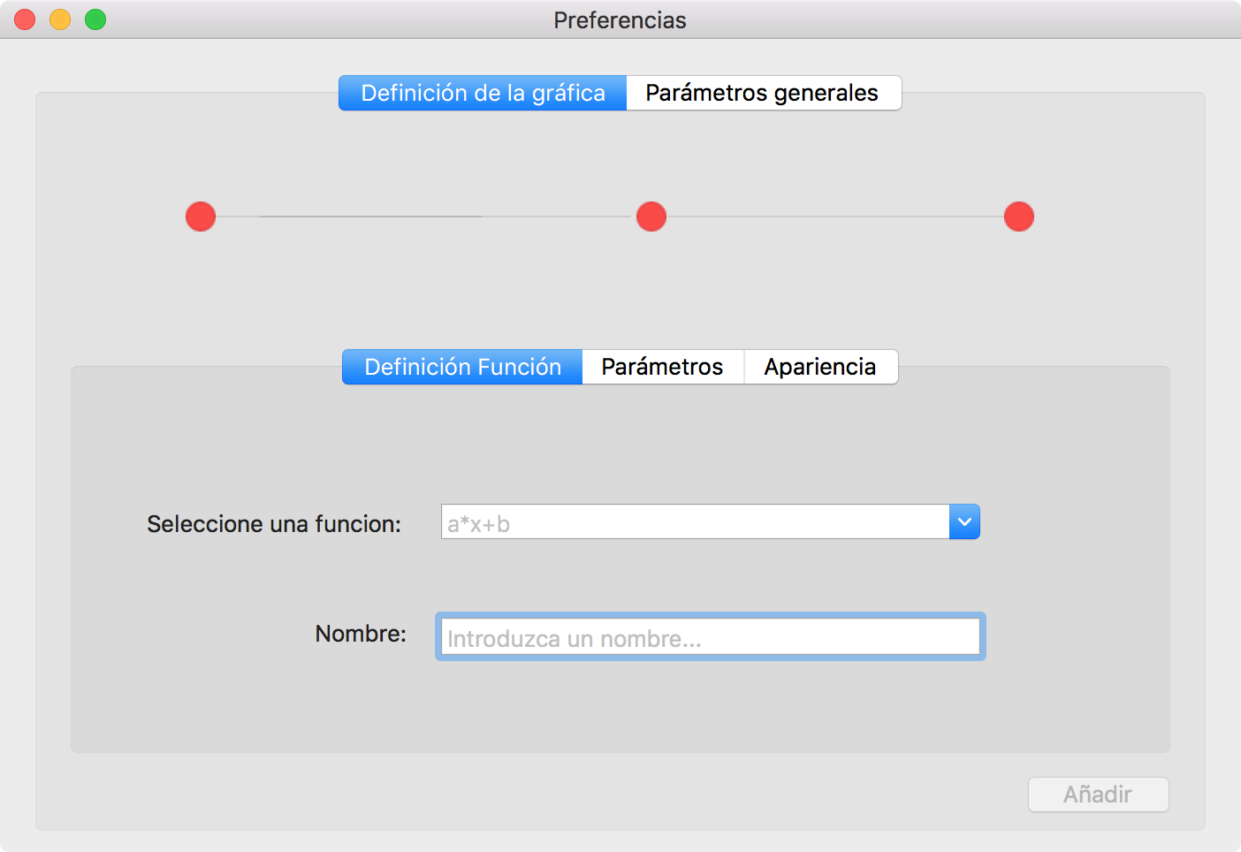

**Apariencia**: en este submenú se seleccionará el color que tendrá la gráfica (Puede dejarse el que está por defecto)

**Definición Función**: en este submenú se añadirán una de las funciones disponibles y un nombre para la gráfica

**Parámetros**: en este submenú se añadirán los valores para los parámetros a, b, c o n de cada función dependiendo que parámetros contenga la función seleccionada

* + *Parámetros generales****:*** aquí se mostrará una tabla con todas las gráficas añadidas y listas para dibujar, así como la información de cada una, la posibilidad de modificar, eliminar o dibujar una de ellas o varias a la vez (manteniendo pulsado el botón CMD+seleccionar todas las que se deseen dibujar) y marcar los límites de dibujado.

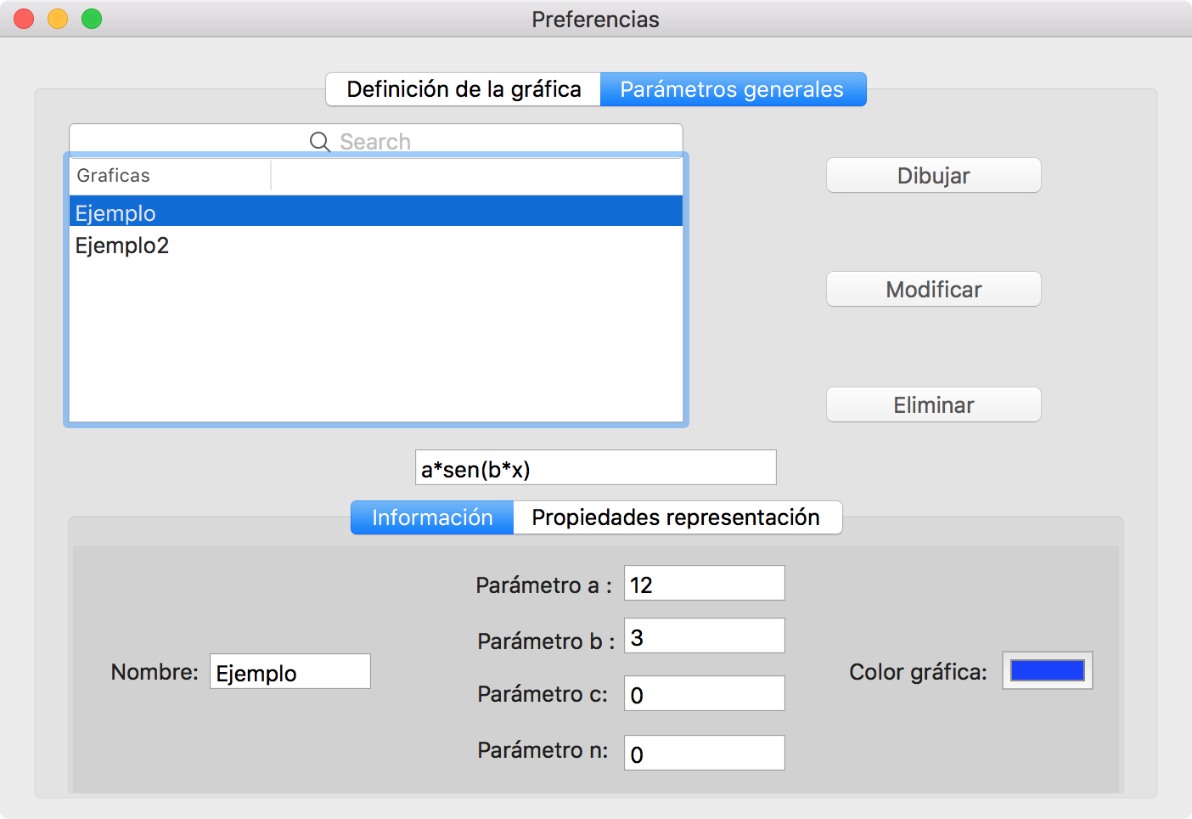

**Propiedades representación**: en este submenú se introducirán, si se desea, los valores de los limites de representación X e Y

**Información**: en este submenú se mostrará toda la información correspondiente a la grafica seleccionada en la tabla

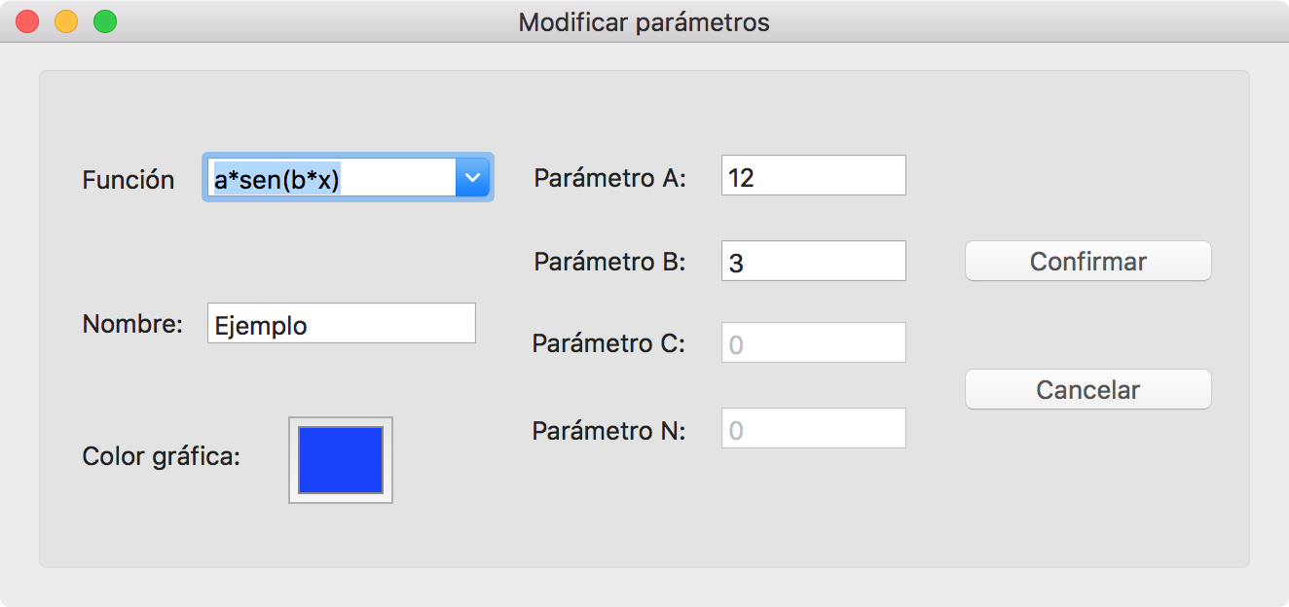

# Manual del programador

# Bibliografía o referencias